Documentation technique d’installation GLPI

Toutes les commandes suivantes sont à faire à partir du compte root (superadministrateur)
Etape 1 : les prérequis pour un bon fonctionnement de GLPI sont :
- Installation d’un server Web : Apache2
- Installation du langage : PHP et les extensions requis pour le bon fonctionnement de GLPI
- Installation d’un gestionnaire de base de données : MariaDB
Les commandes ci-dessous permettent la mise en place de ces prérequis :
- Installation d’Apache et PHP
apt install -y php libapache2-mod-php php-curl php-gd php-json php-mbstring php-xml php-intl php-mysqli php-ldap php-apcu php-xmlrpc php-zip php-bz2
- Copie du fichier < php.ini > pour avoir une sauvegarde de secours
cp /etc/php/7.3/apache2/php.ini /etc/php/7.3/apache2/php.ini.save
- Modification du fichier < php.ini > chercher la ligne suivante « display_errors = Off » Et modifier comme suite « display_errors = On »
- Redémarrage du service pour prendre en compte les modifications
/etc/init.d/apache2 restart
- Installation de Mariadb pour avoir une base de données SQL
apt install mariadb-server
- Exécution de la commande ci-dessous pour sécuriser la base de données
mysql_secure_installation
Ne rien écrire à la première question ensuite taper Y pour continuer à toutes les questions posées
- Création de la base de données et d’un utilisateur pour GLPI
mysql -u root
Création de la base de données « DB_GLPI »
> CREATE DATABASE DB_GLPI;
Création de l’utilisateur « user_glpi » qui n’a les privilèges que sur la base de données « DB_GLPI ». le mot de passe qui luis sera donnée est « Pass_GLPI ».
>GRANT ALL PRIVILEGES ON DB_GLPI.* TO 'user_glpi'@localhost IDENTIFIED BY'Pass_GLPI';
Actualiser les privilèges
> FLUSH PRIVILEGES;
Redémarrage de la base de donnée
/etc/init.d/mysql restart
Etape 2 : installation de GLPI
- Téléchargement de GLPI et décompression dans le dossier « /var/www/ »
cd /usr/src/
wget https://github.com/glpi-project/glpi/releases/download/9.5.6/glpi-9.5.6.tgz
tar -xvzf glpi-9.5.6.tgz -C /var/www/

- Attribuer le groupe www-data au dossier /var/www
Apache tourne sous utilisateur www-data. donc pour avoir accès a /var/www
chown -R www-data /var/www/glpi/
Redémarrage des services
/etc/init.d/apache2 restart
/etc/init.d/mysql restart

- Configuration :
/etc/apache2/sites-available/000-default.conf
Remplacer la ligne suivante pour donner le bon chemin
( # permet de commenter une ligne )
#DocumentRoot /var/www/html => défault
DocumentRoot /var/www/glpi
Redémarrer pour que les modifications soient prises en compte
/etc/init.d/apache2 restart
Déplacement des fichiers de configuration dans un répertoire non accessible par internet
Copie de La configuration de GLPI
mkdir /etc/glpi/
la commande ci-dessous permet de copier le contenus d’un dossier vers un autre dossier
cp -RT /var/www/glpi/config/ /etc/glpi/
chown -R www-data /etc/glpi/
Copie des données de GLPI
mkdir /var/lib/glpi/
cp -RT /var/www/glpi/files/ /var/lib/glpi/
chown -R www-data /var/lib/glpi/
Création dossier pour les Log
mkdir /var/log/glpi/
chown -R www-data /var/log/glpi/
Création du fichier pour rediriger vers les bons chemins
nano /var/www/glpi/inc/downstream.php
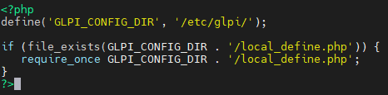

nano /etc/glpi/local_define.php
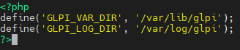

- Pour finir l’installation, il faut utiliser un navigateur par exemple : Chrome
Saisir l’adresse IP du server GLPI qui va permettre d’activer la page d’installation et suivre les étapes suivantes
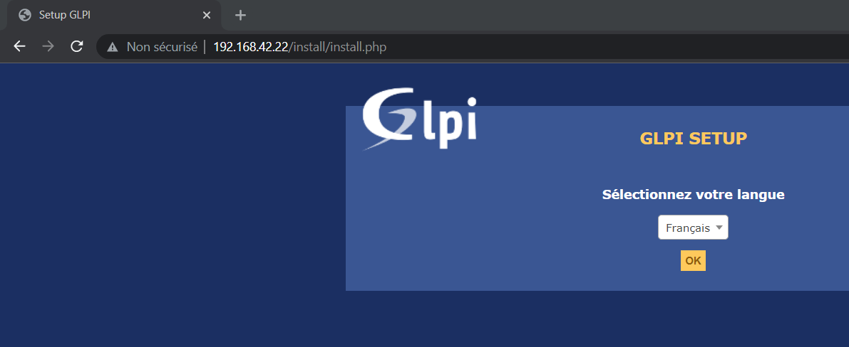


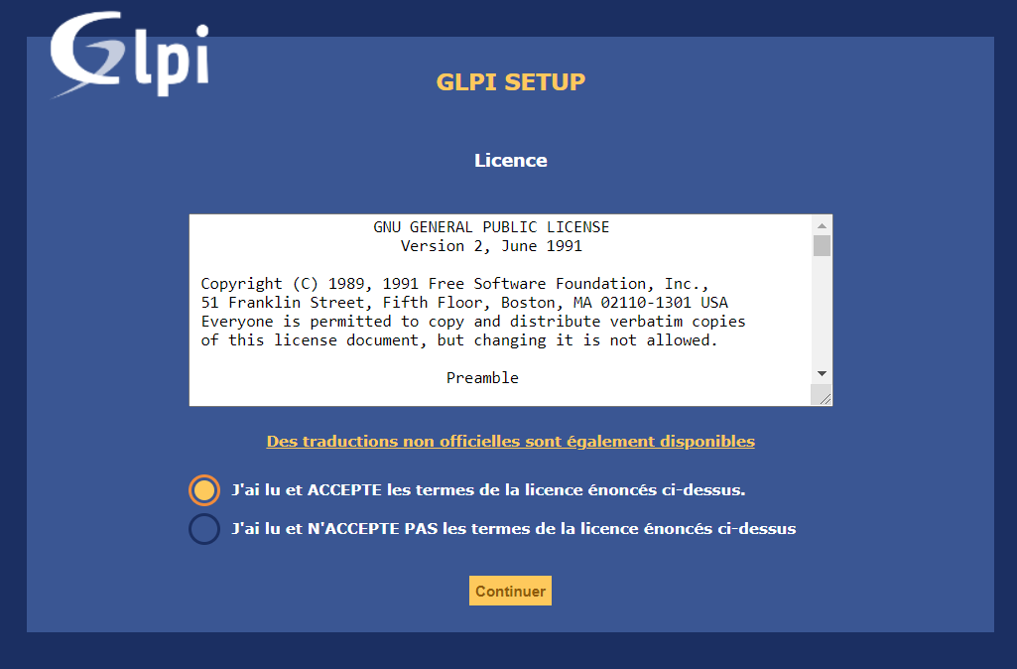
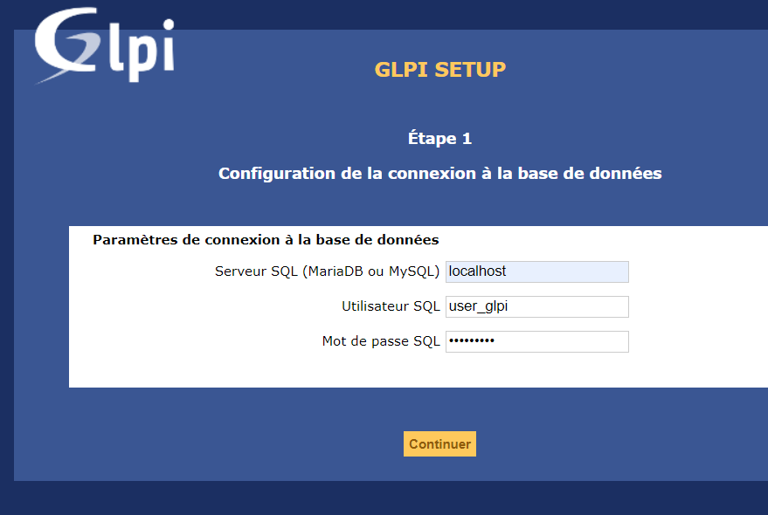
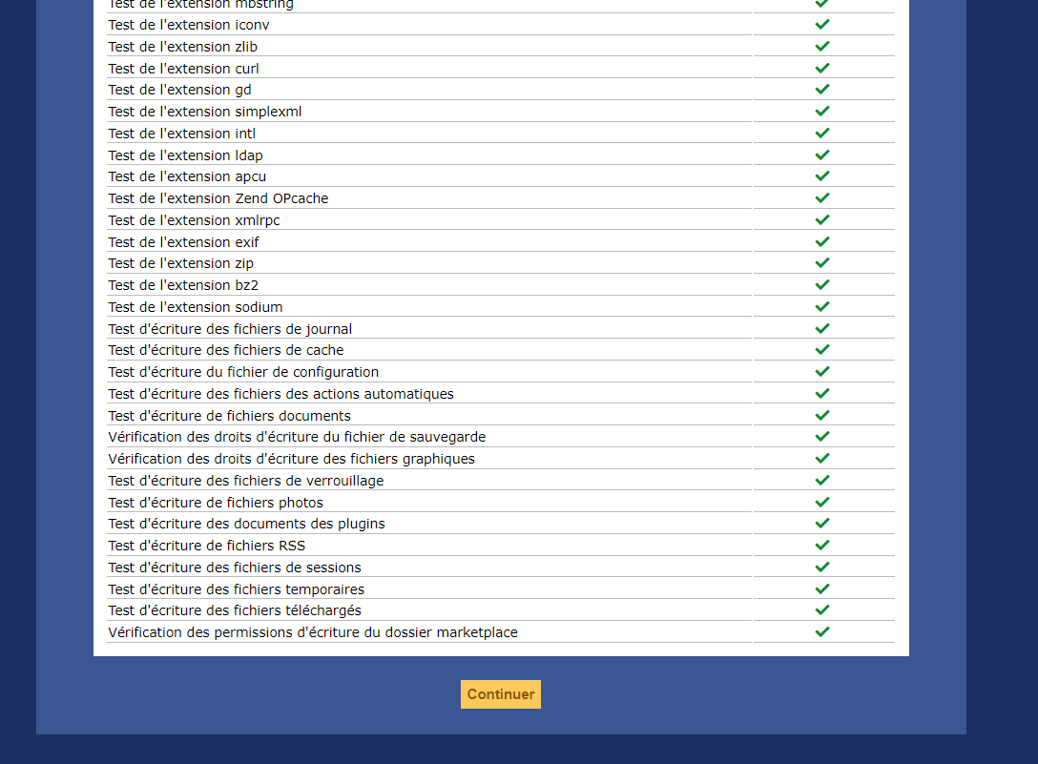

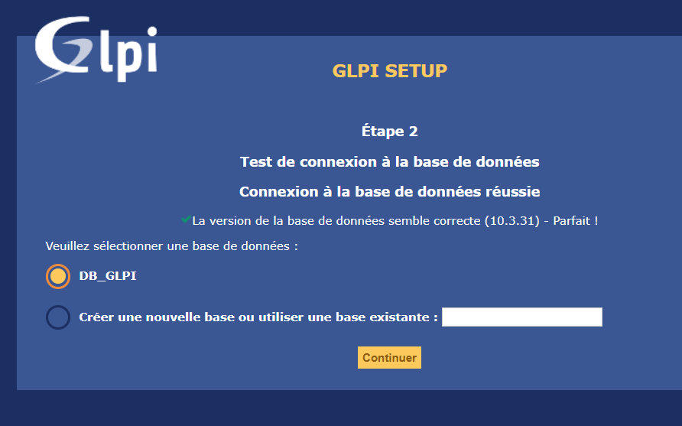
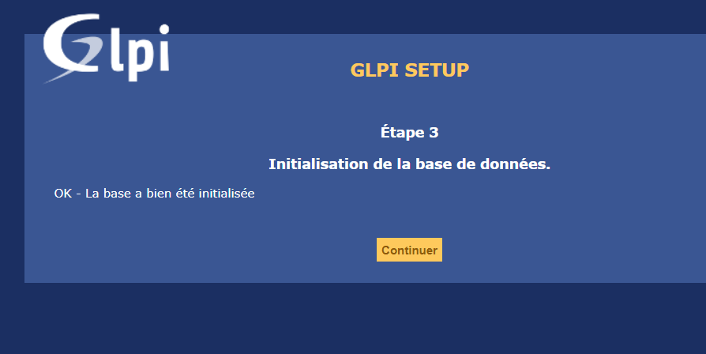

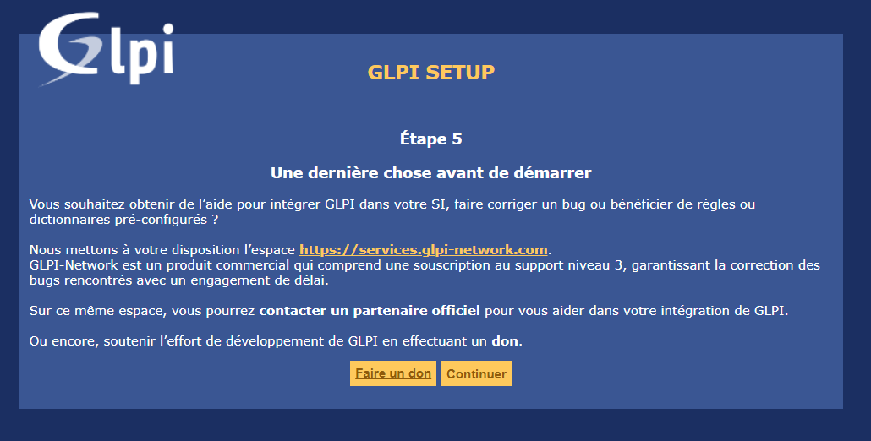
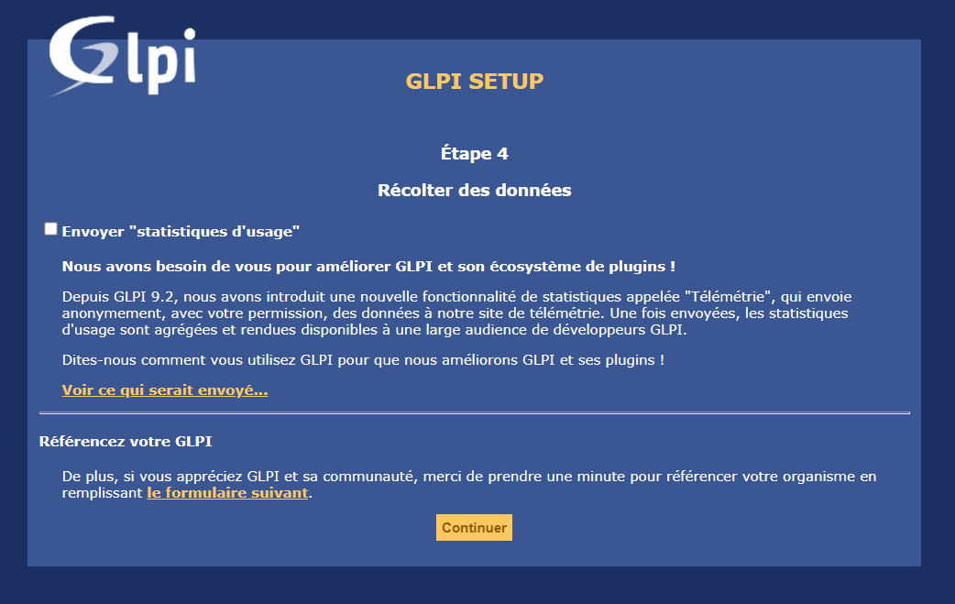

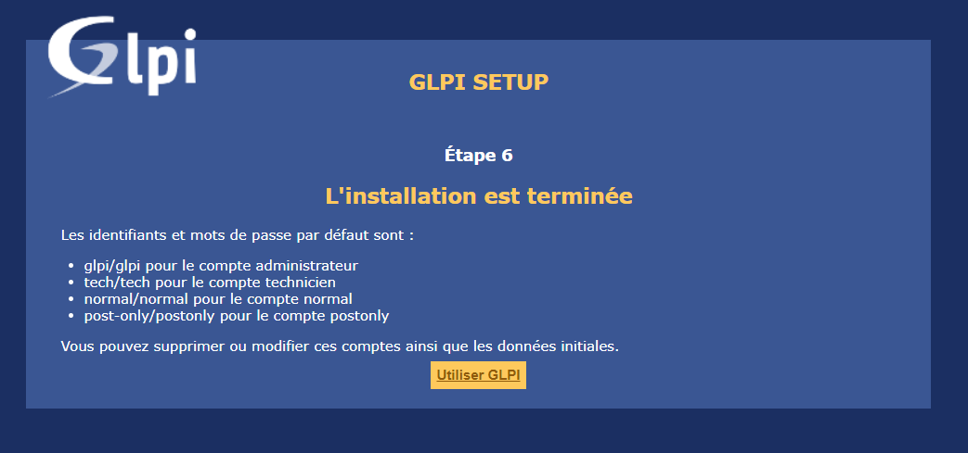
Pour plus de sécurité, supprimer le dossier d’installation.
rm -r /var/www/glpi/install/

Etape 3 : ajout de FusionInvotore
Installation du plugin FusinInvotore qui permet d’automatiser l’inventaire.
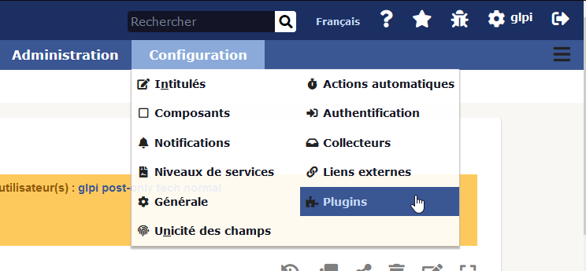
- Recherche de l’onglet plungin

Cliquer sur Non
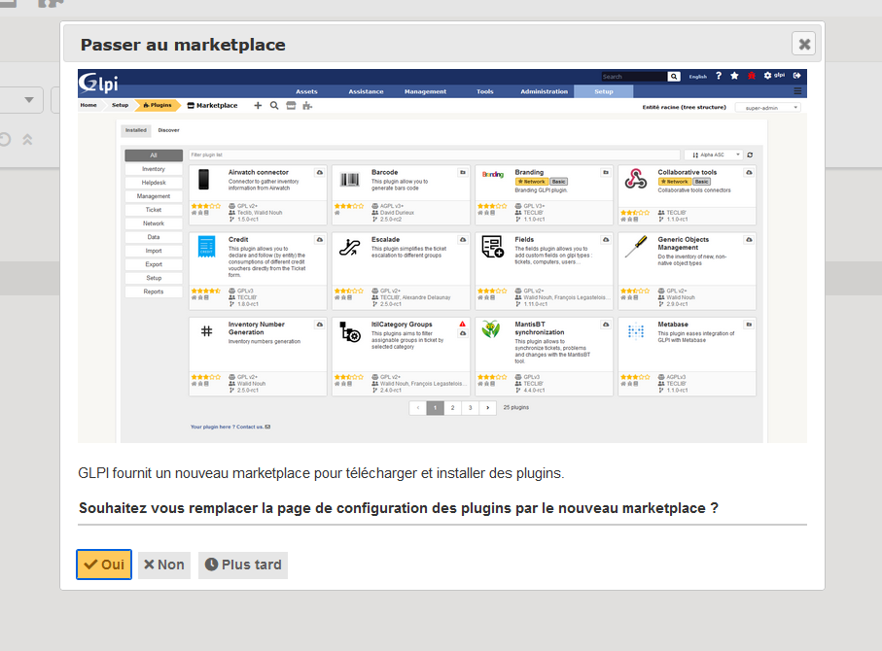
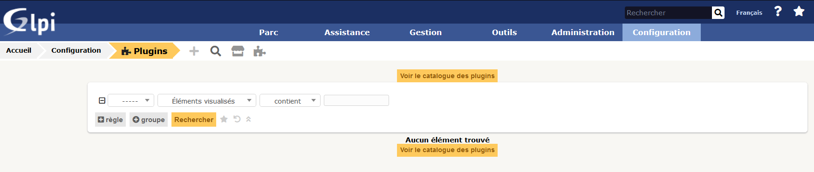
- Installation du plungin

cd /usr/src
wget https://github.com/fusioninventory/fusioninventory-for-glpi/archive/refs/tags/glpi9.5+3.0.tar.gz
tar -zxvf glpi9.5+3.0.tar.gz -C /var/www/glpi/plugins

cd /var/www/glpi/plugins
mv fusioninventory-for-glpi-glpi9.5-3.0/ fusioninventory/

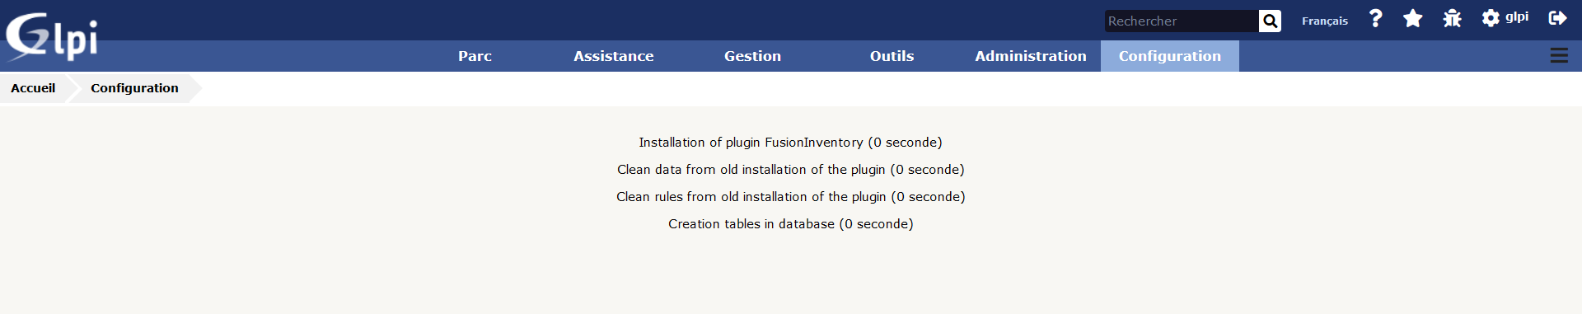
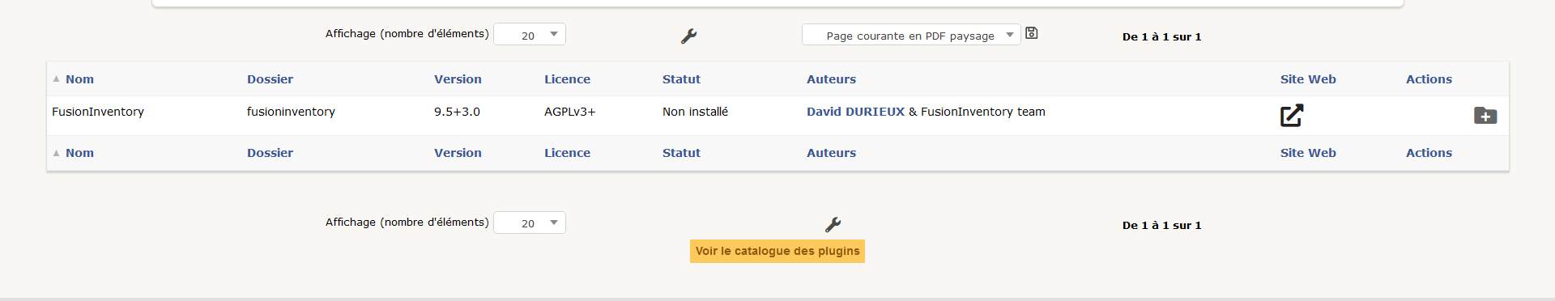
Cliquer sur le dossier

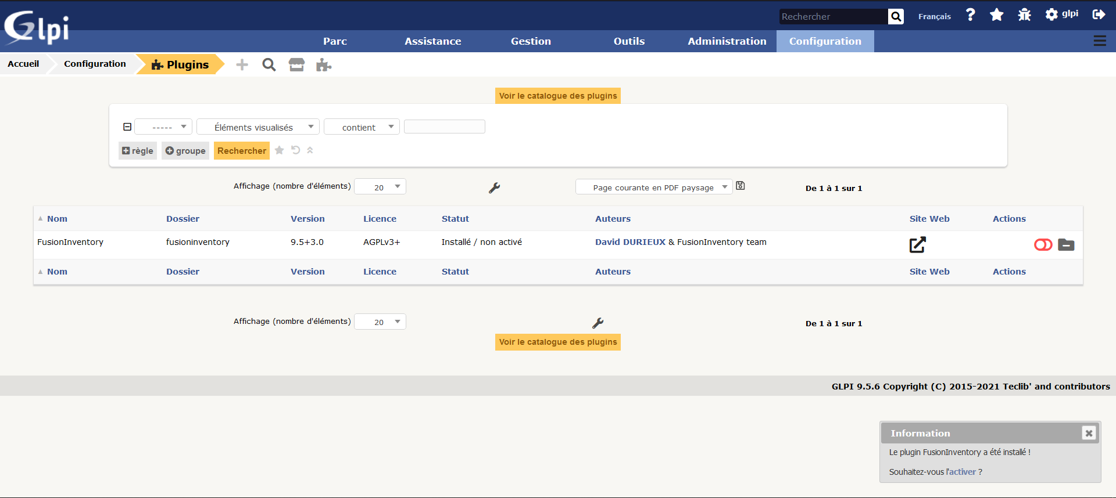
Cliquer sur le bouton rouge dans Action pour qu’il passe au vert
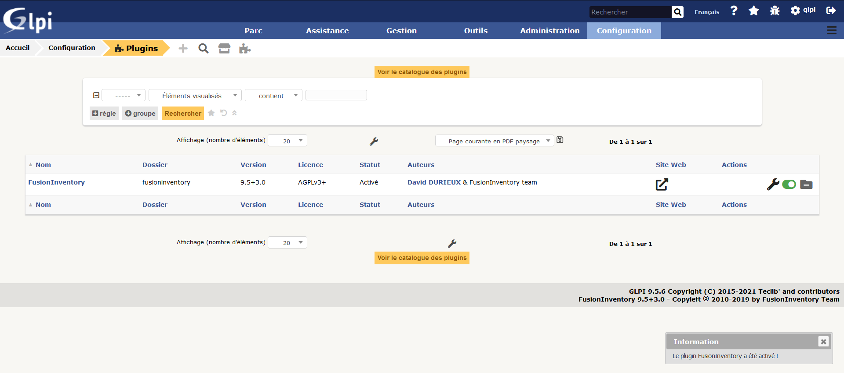
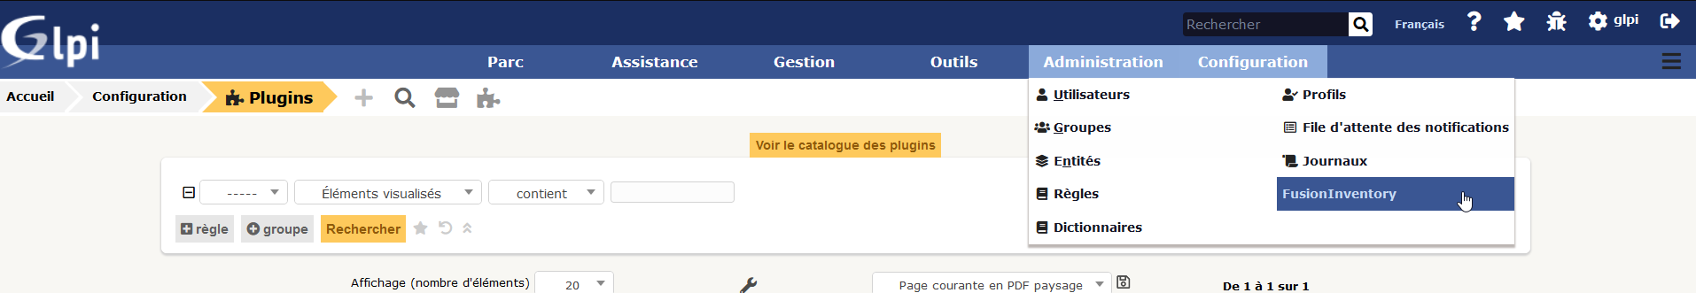

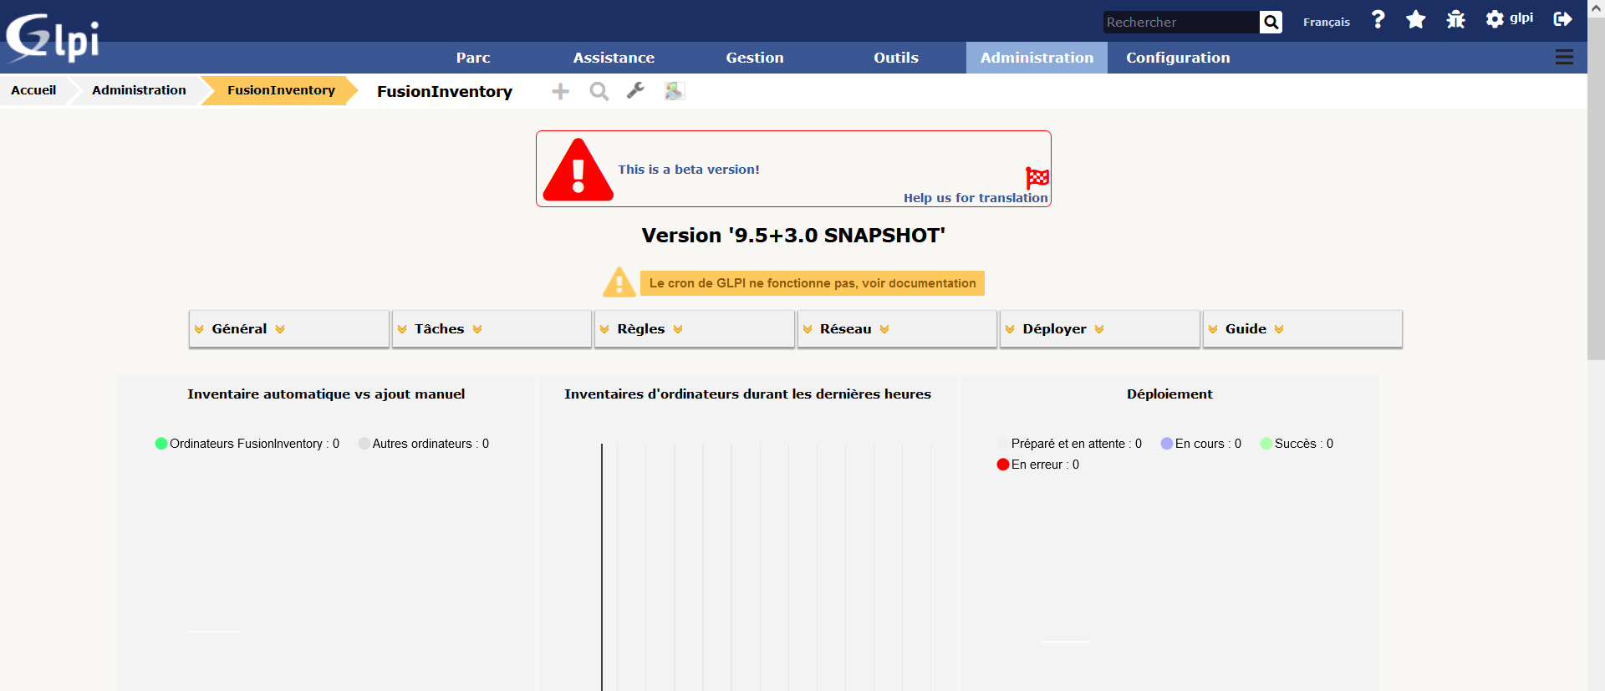
Dans FusinInventory il faut corriger le message d’erreur
(crontab est un outil qui permet de lancer des applications de façon régulière)
crontab -u www-data -e
le choix 1
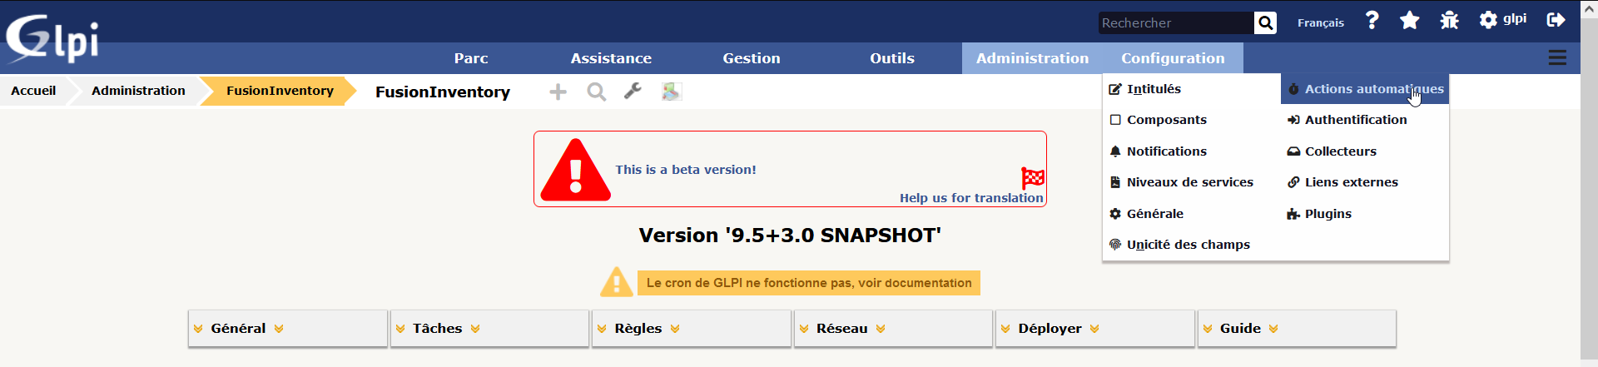
*/1 * * * * /usr/bin/php5 /var/www/html/glpi/front/cron.php 2>&1 >/dev/null ===> vérifier

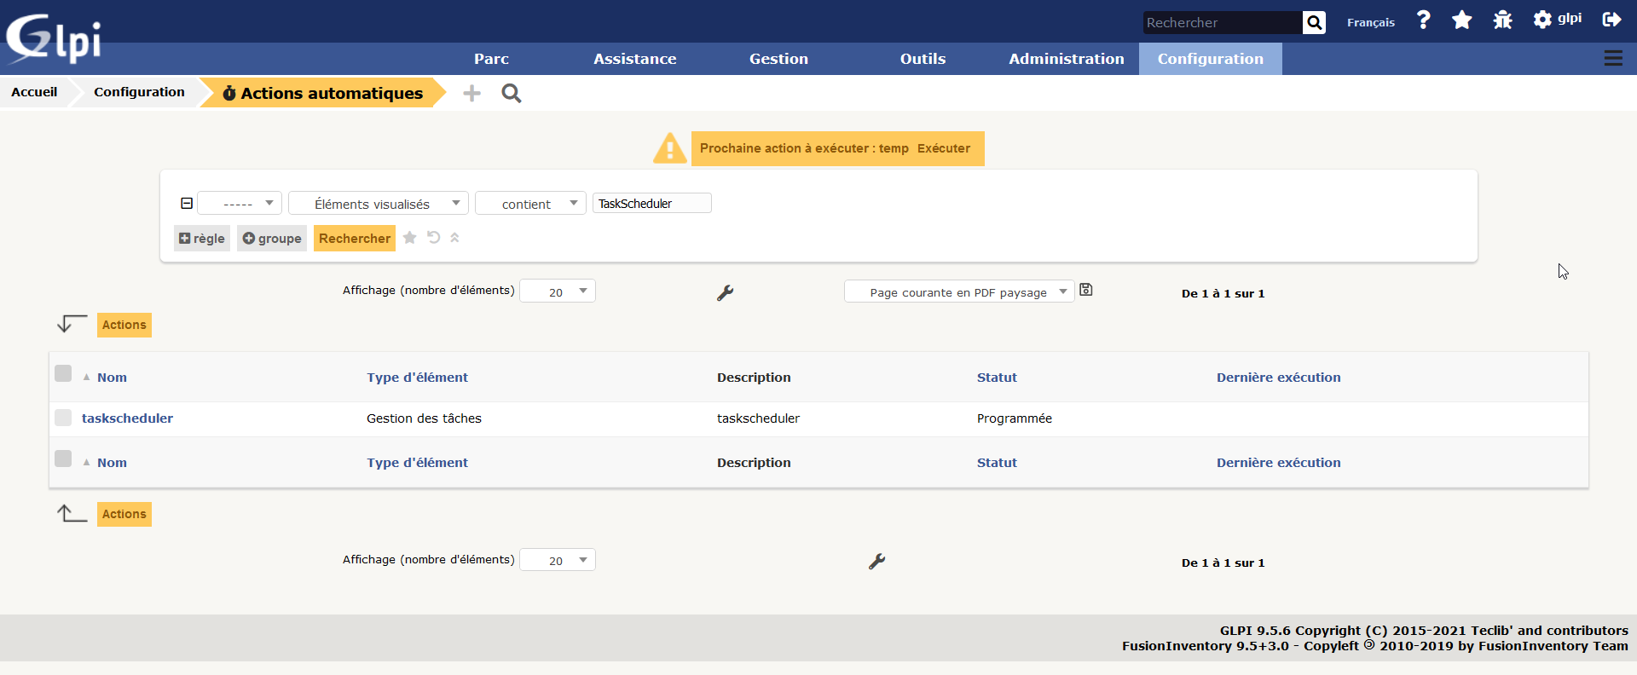
Dans la barre de recherche mettre « TaskScheduler »

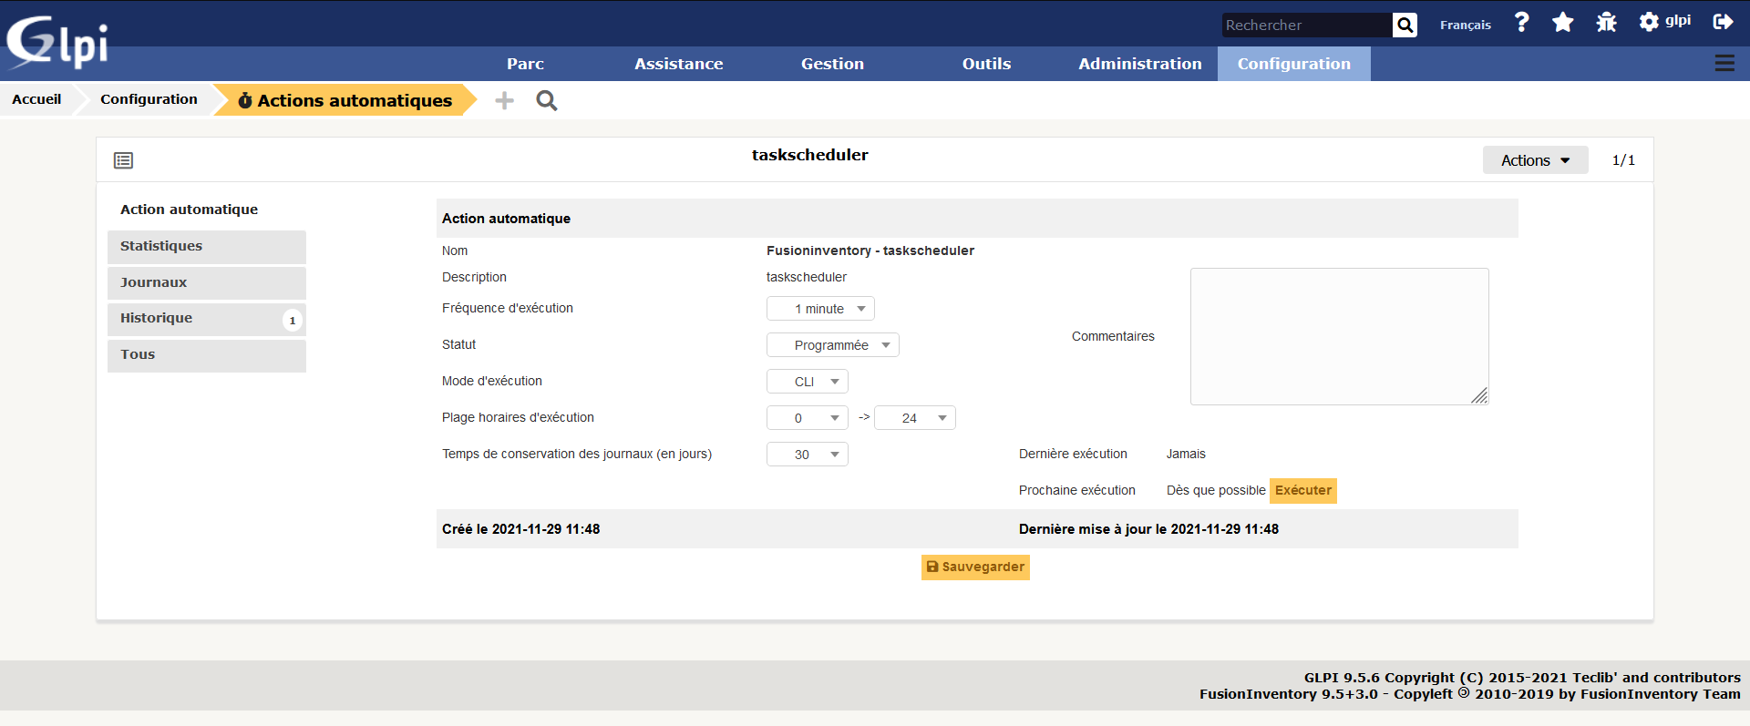

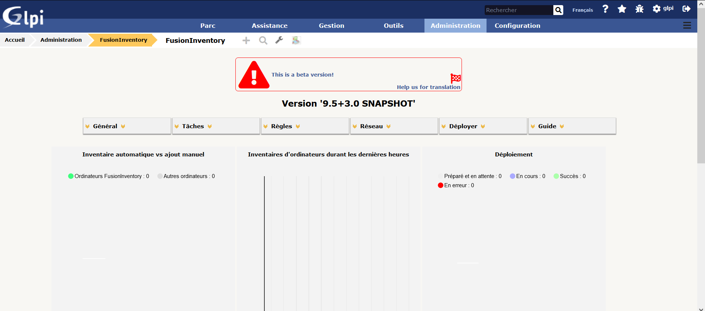

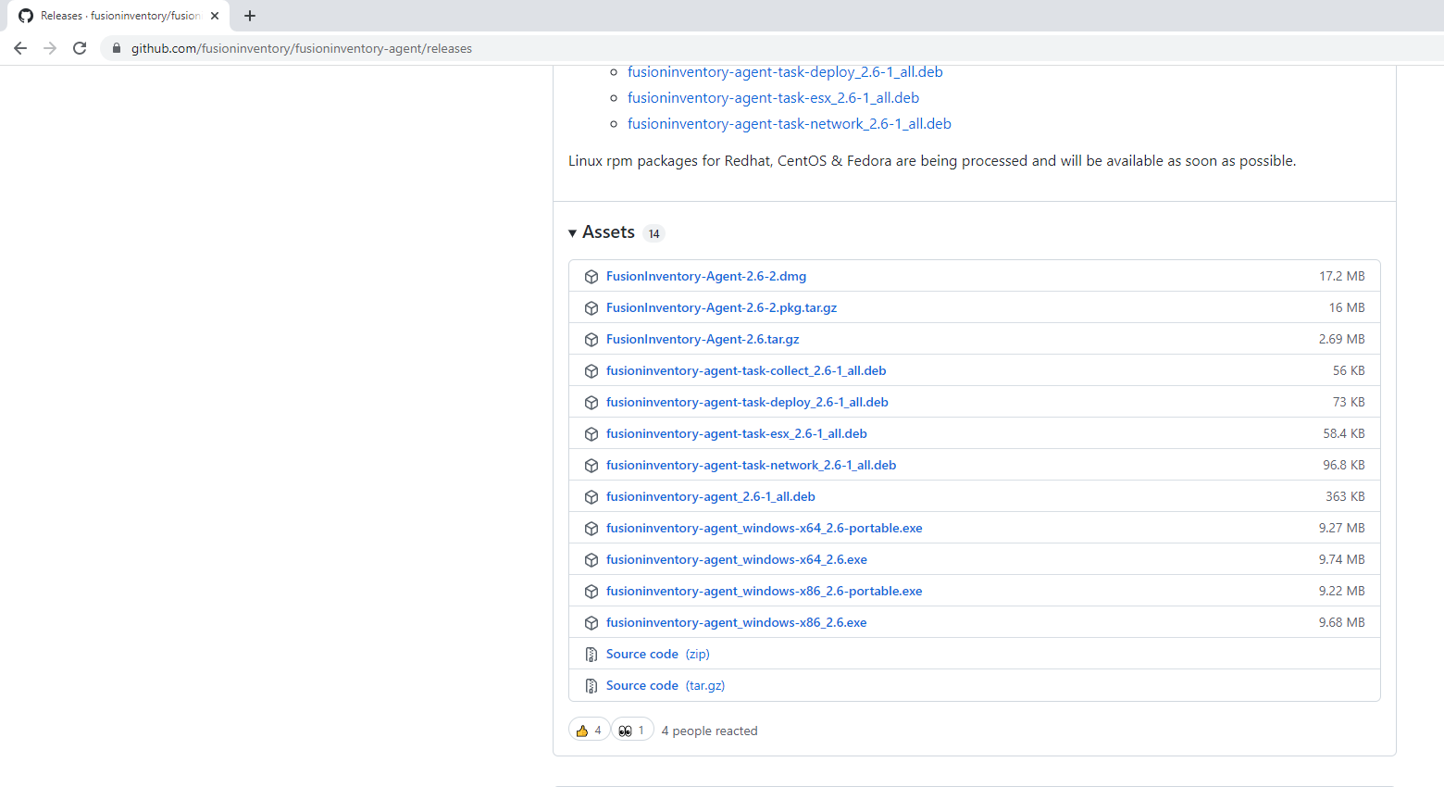
Etape 4 : Installation du logiciel FusionInventory Agent
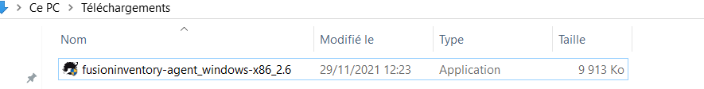
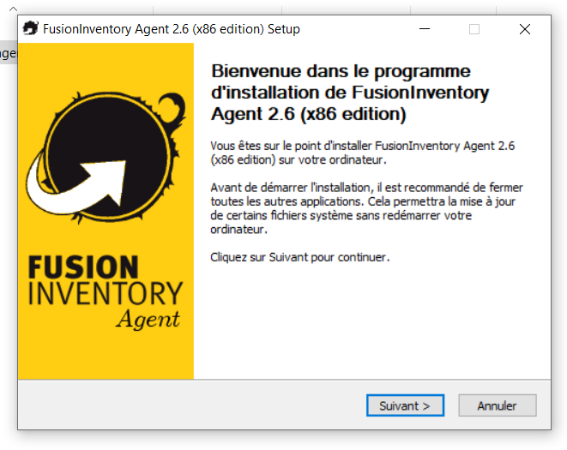

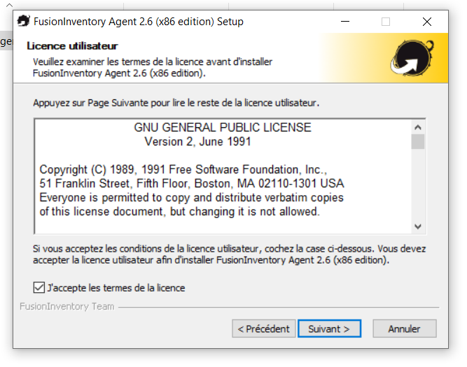
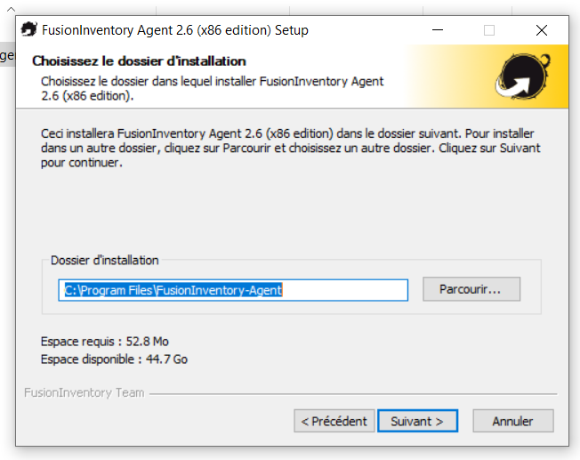

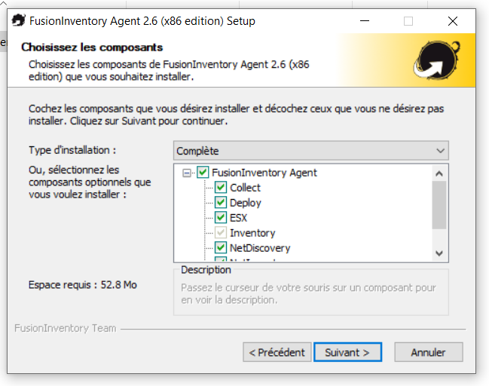
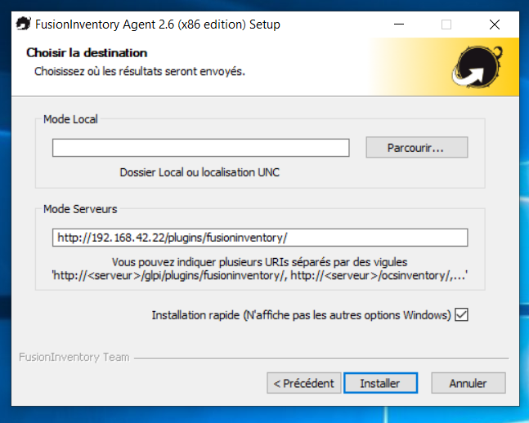

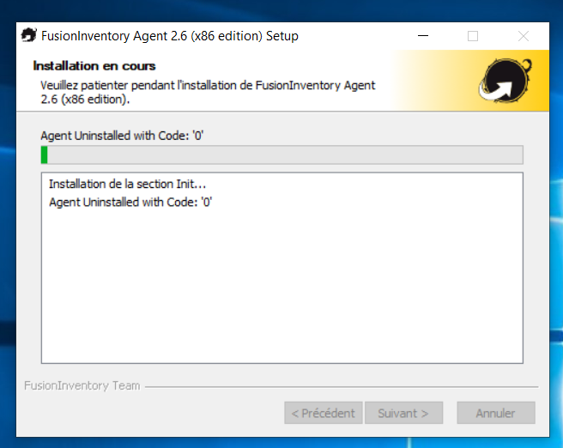
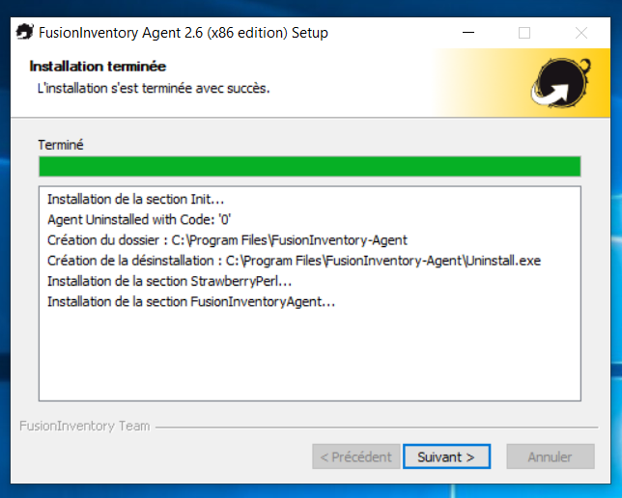

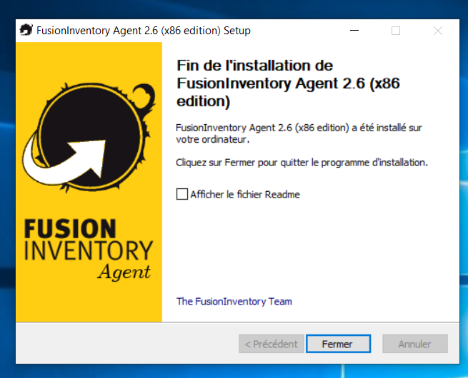

Installation de FusionInventory-Agent finis
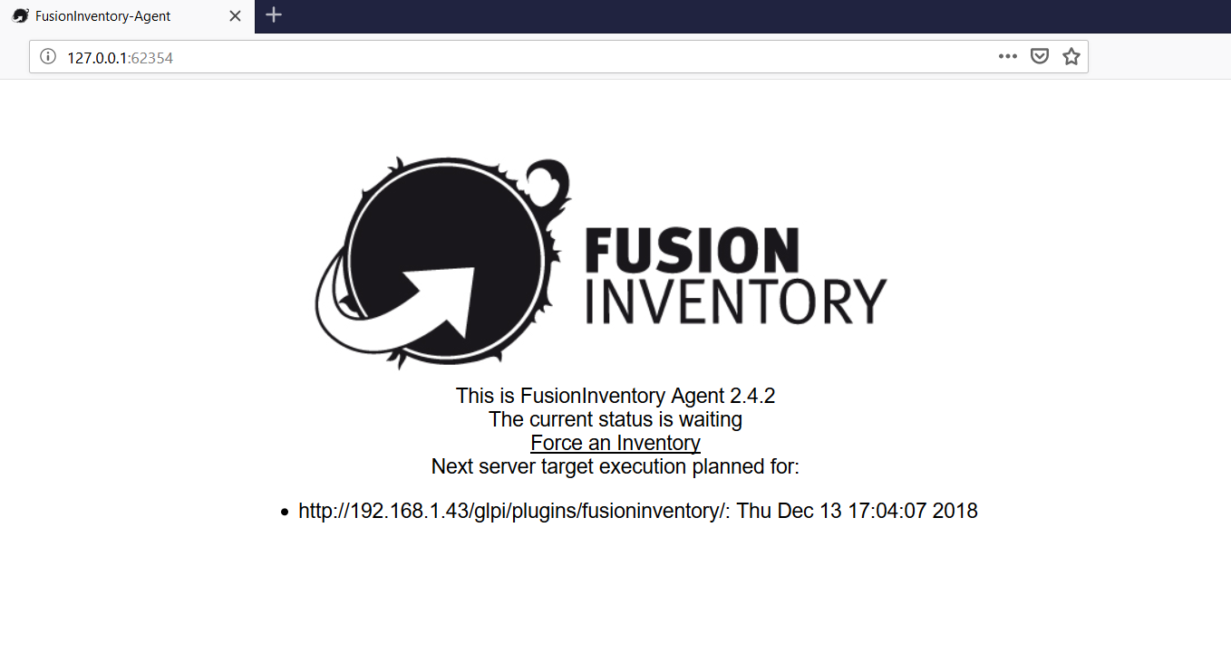
Sur un navigateur taper http://localhost:62354 puis Cliquer sur « Force an Inventory »

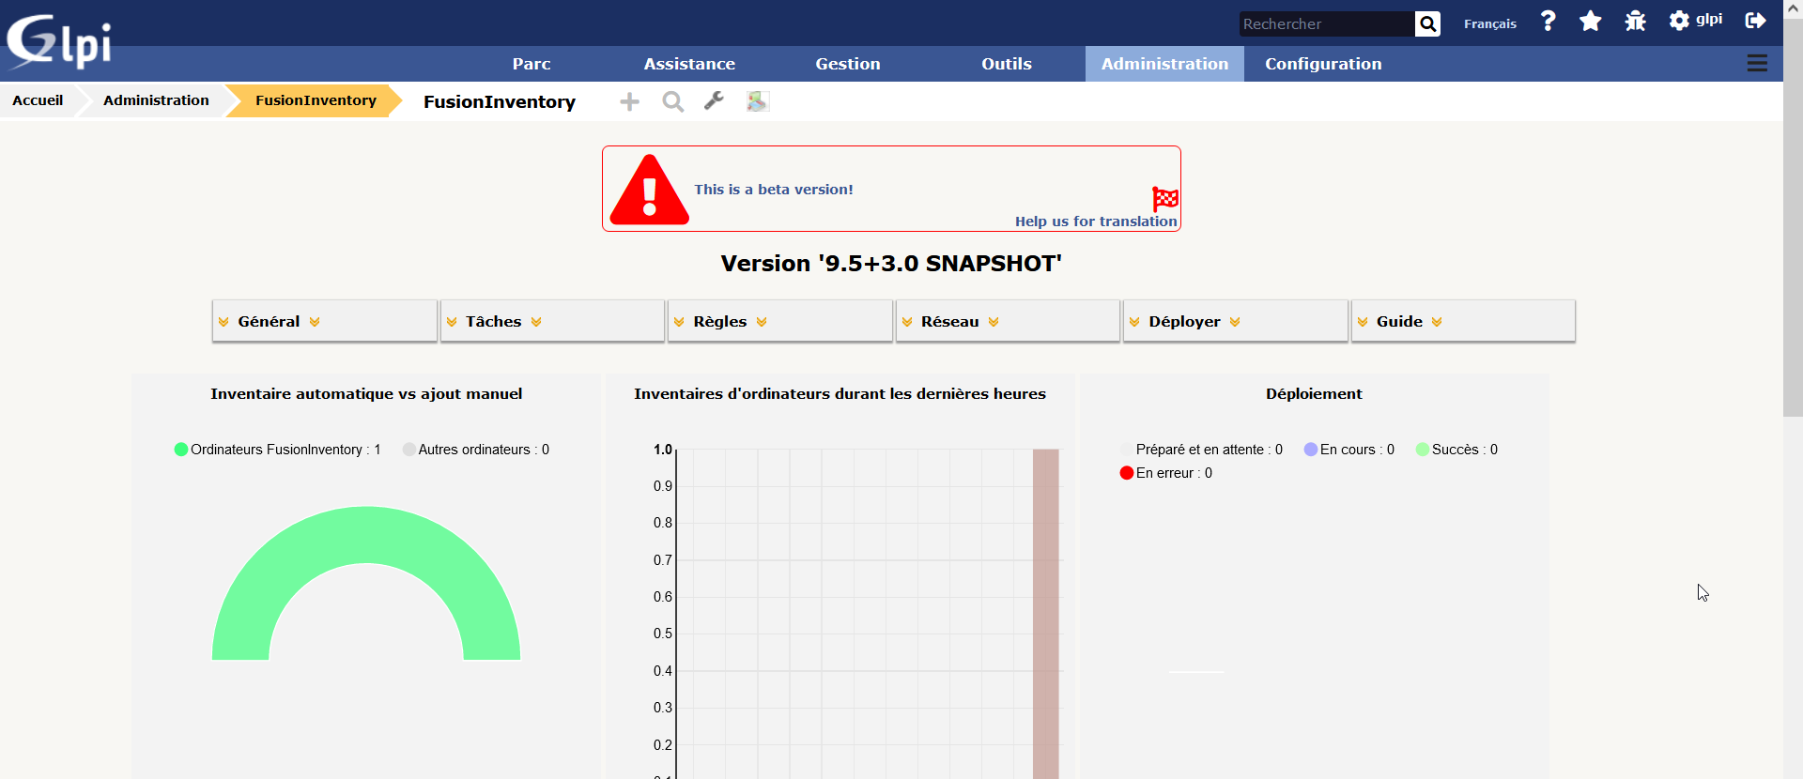
On retourne sur la page web de GLPI
